Оптимизация Windows 8 и Windows 8.1

http://winsetting.ru/optimizaciya-windows-8-i-windows-8-1.html
Компания Micosoft выпустив в 2012 году новую версию операционной системы Windows 8 заявила, что она полностью ориентирована для использования на планшетных ПК. Представьте себе каково было негодование пользователей настольных компьютеров, ведь на тот момент рынок планшетов был практически свободным и ими мало кто пользовался. Прошло около двух лет с момента первого релиза этой операционной системы. Разработчики учли все пожелания и жалобы пользователей декстопных ПК и выпустили обновление для “восьмерки” Windows 8.1, более дружелюбное к настольным компьютерам и ноутбукам. Данная версия ОС позволяет практически полностью отключить Metro-окружение нужное в основном лишь для сенсорного управления. Сегодня мы расскажем вам, как оптимизировать Windows 8 и Windows 8.1 для настольных компьютеров.
Если вы уже установили обновление восьмерки, то наверняка обнаружили, что в нее вернулась на свое место кнопка “Пуск”. При этом она не просто вернулась, но еще и вернулась навсегда, удалить ее из панели быстрого доступа невозможно.

Кнопка “Пуск” далеко не единственное нововведение в Windows 8/8.1/RT, как инструмент для приближения ее вида к предыдущим версия ОС и позволяющий вырезать Metro-окружение, которое так мешает пользователям преимущественно работающих с Рабочим столом. Почти все эти функции и инструменты для оптимизации системы в обновленной “восьмерке” находятся в одном месте, точнее в двух: в окне “Свойств” во вкладке “Навигация” и в “Свойствах панели задач и навигации”.
Чтобы добраться до всех этих инструментов, позволяющих оптимизировать работу Windows 8 и Windows 8.1, нужно кликнуть правой клавишей мыши по панели быстрого доступа и в контекстном меню щелкнуть по пункту “Свойства” затем перейти во вкладку “Навигация”.

Как видно на рисунке выше, система предлагает нам несколько вариантов настроек:
- Загрузка Windows 8/8.1 сразу на рабочий стол. Если вы хотите, чтобы при загрузке системы она сначала запускалась не на начальный экран, а сразу Рабочий стол, то обязательно поставьте галочку в чекбоксе “При входе в систему и закрытии всех приложений открывать рабочий стол вместо начального экрана”. Таким образом вы избавите себя от лишних кликов.
- Переключение между окнами открытых программ. В Windows 8.1 появилась возможность отключить новый переключать между приложениями, не полностью, частично. Если вы хотите, переключаться между программами с помощью сочетания клавиш “Alt + Tab”, то снимите галочку с чекбокса “Когда я щелкаю в левом верхнем углу, переключаться между последними приложениями”. Что касается сочетания клавиш “Win + Tab” и правый нижний активный угол отключить не получится.
- Отключаем активацию чудо кнопок. Как известно, для того, чтобы добраться до настроек системы, нужно навести курсор мыши в правый верхний или нижний угол экрана для открытия Charms панели. Одну из этих чудо кнопок (правую верхнюю) можно отключить. Для этого снимите галочку с чекбокса “При наведении на правый верхний угол показывать чудо-кнопки”. Нижнюю правую активную область отключить невозможно.
- Настройка начального экрана. Если вас раздражают и мешают вам “живые плитки” на начальном экране, то можно его настроить таким образом, чтобы вместо них, при нажатии на кнопку “Пуск” открывался Metro-интерфейс со списком приложений. Данные настройки конечно не смогут полностью соответствовать меню “Пуск” прежних версий Windows, но все же сделают “восьмерку” удобнее для использования на компьютерах. Чтобы сделать так, отметьте галочками чекбоксы: “Отображать фон рабочего стола на начальном экране”, “При переходе на начальный экран автоматически открывать представление «Приложения»” и “При сортировке по категориям в представлении «Приложения» первыми выводить классические приложения”. Все это оптимизирует Windows 8, и вы получите эффект открытия списка приложений как бы поверх Рабочего стола.

- Поиск только по программам. Поиск Windows 8 работает не совсем вменяемо, он ищет не только по программа и приложениям, но еще, по файлам, документам и тд. и тп, что замедлят работу системы и поиска нужной программы. К тому же чтобы его осуществить, нужно вызывать панель Charms. Мы же предлагаем сделать эту функцию более удобной, чтобы она осуществлял поиск только по приложениям, которые запускаются на Рабочем столе.
Для этого снимите галочку с чекбокса «При поиске в представлении «Приложения» выполнять поиск везде, а не только в моих приложениях». Теперь кликнув на кнопку “Пуск” и попав на начальный экран со списком приложений, вы увидите поисковую строку, которая будет искать только нужные программы (см. рисунок выше). Кстати, поисковой строкой можно не пользоваться, достаточно начать печать на клавиатуре название приложения и его поиск осуществится автоматически.
Окно свойств панели задач и навигации после всех вышеописанных настроек должно выглядеть как показано на рисунке ниже. Для того чтобы все изменения вступили в силу, щелкните по кнопке “Применить”, после чего по “Ok” и закройте окно “Свойств”.

- Использование Windows Media Player в Windows 8/8.1. Новое приложение, которое Microsoft разработала для “восьмерки”, для воспроизведения в операционной системе видео и музыкальных фалов, совсем не имеет, даже минимального набора функций. Например, в нем нет эквалайзеров, вообще нет… Кроме того, часто это приложение “радует” нас “ненавязчивой” рекламой. Всем, кого это не устраивает, рекомендуем пользоваться классическим Windows Media Player, если нет желание устанавливать медиа плеер от стороннего разработчика. Заставить в автоматическом режиме воспроизводить медиа файлы именно в не, а не в Metro-приложении, систему можно следующим образом. Откройте окно параметров компьютера, перейдите по ссылке “Поиск и приложения”, затем в раздел “По умолчанию” и там задайте нужную программу для воспроизведения музыкальных и видео файлов.

Что касается программ для оптимизации Windows 8/8.1, то мы поговорим и о них, но уже не в рамках данной статьи.
Если вы знаете еще какие-нибудь способы оптимизации “восьмерки”, то не жадничайте, поделитесь ими с нами, нашими читателями и посетителями. Ведь это очень важная и актуальная тема, особенно для тех, кто не собирается отказывать от интерфейса рабочего стола.
112

Как оптимизировать и увеличить скорость работы ОС Windows 8.1
http://mikro-soft.ru/kak-optimizirovat-i-uvelichit-skorost-raboty-os-windows-8-1/
После обновления операционной системы до Windows 8.1 многие пользователи сталкиваются с вопросом замедления работы компьютера. Не стоит отчаиваться и расстраиваться, существует несколько способов для оптимизации и быстродействия устройства с ОС Windows 8.1, ведь при ее работе затрачивается меньше системных ресурсов.
1. Дефрагментация жесткого диска.
Проверенный способ ускорения работы компьютера с любой установленной системой. Суть метода в том, что фрагменты файлов разбросаны по всему жесткому диску и чтобы соединить их воедино системе требуется определенное время. Итак, дефрагментация жесткого диска в системе Windows 8.1, делается следующим образом:
Кликаем верхний или нижний угол рабочего стола, открываем поиск и пишем «Дефрагментация».
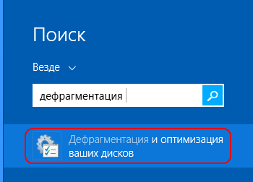
Кликаем по появившейся надписи и открываем программу.
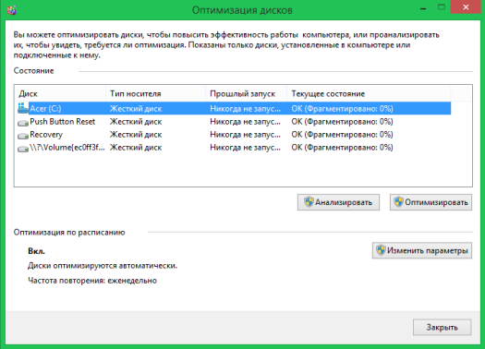
В открывшемся окне выбираем необходимый нам диск. Сначала выбираем «Анализировать», а потом «Оптимизировать». Данные действия дадут возможность ускорить работу компьютера.
2. Разгон процессора компьютера.
Обычно, производитель занижает режим работы процессора, оставляя небольшой запас прочности. Поэтому, для ускорения работы компьютера можно разогнать немного процессор, тем самым ускорив работу системы Windows 8.1. Как разогнать процессор я писал в одной из своих статей.
>
3. Настройка электропитания системы.
Данные действия позволят диску обрабатывать данные, даже в том случае, если пользователь не работаем за компьютером. Также дает возможность увеличить скорость работы компьютера. Итак:
— Открываем через поиск «Панель управления», выбираем «Электропитание» и открываем «Настройка схемы электропитания».
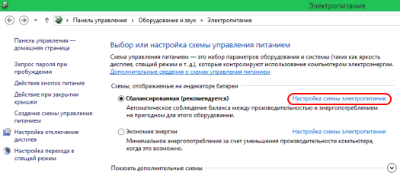
и нажимаем «Изменить дополнительные параметры питания»
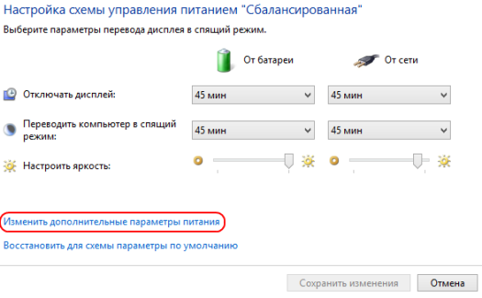
В новом окне разворачиваем «Жесткий диск».
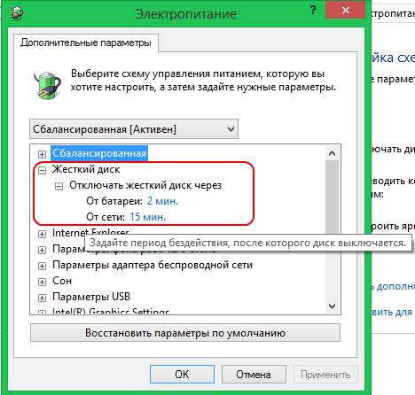
В списке «Отключать жесткий диск через» необходимо ввести цифру 0. Это значит не отключать «Никогда». Нажимаем «ОК».
3. Оптимизация визуальных эффектов Windows 8.1.
Открываем «Поиск», в нем меняем область поиска с «Везде» на «Параметры». Набираем «Визуальные эффекты» и открываем «Настройка представления и производительности системы». Открываем.
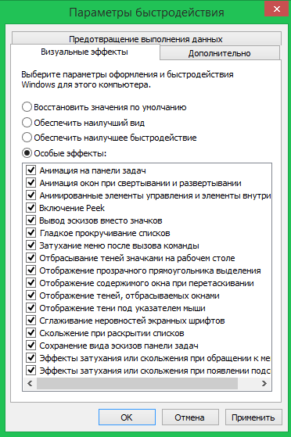
В нем отмечаем пункт «Особые эффекты». Отмечаем следующие пункты:
— Выводы эскизов вместо значков
— Эффект затухания и скольжения
— Сглаживание неровностей шрифтов
— Анимация на панели задач
— Анимация окон при свертывании.
Нажимаем «ОК».
4. Отключение ресурсозатратных приложений ОС Windows 8.1.
Нажимаем «Ctrl+Alt+Del» и открываем диспетчер задач. Смотрим какие процессы являются наиболее энергозатратными и отключаем их.
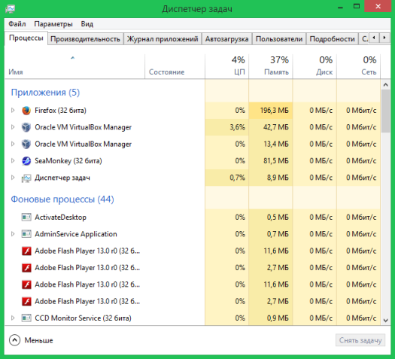
Кстати, достаточно много ресурсов тянут системные приложения SuperFetch и Windows Search. Поэтому тоже их будем отключать через «Службы».
5. Отключение приложений SuperFetch и Windows Search
Про приложение написано достаточно много, в данной статье я предлагаю вам один из вариантов его отключения через функцию системы Windows 8.1 «Службы»
Что до приложения Windows Search, то уже понятно из названия, что оно индексирует папки и файлы на ПК. Данное приложение расположено по адресу C:\ProgramData\Microsoft\Search в закрытой папке и занимает более 10% от размера всех файлов, которые проиндексированы. Есть смысл отключив данную службу и тем самым освободив необходимое нам место на жестком диске. Итак:
Нажимаем клавиши «Win+R» и в окне «Выполнить» набираем без кавычек «services.msc» и нажимаем «Enter». Должно появится окно «Службы». В нем находим «Superfetch» и кликаем по нему 2 раза.
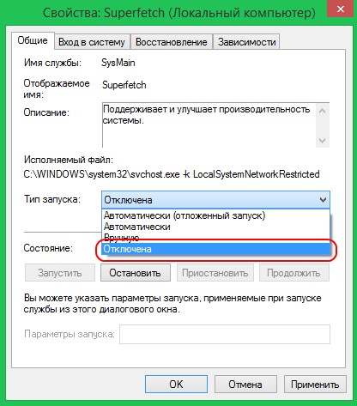
Все делаем как на рисунке и нажимаем кнопку «ОК».
Теперь, опять же в службах находим «Windows Search» и кликаем 2 раза.
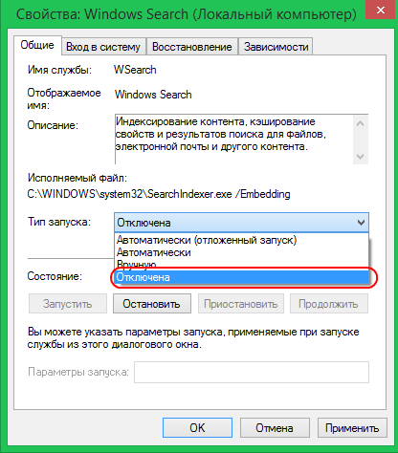
В выпадающем списке «Тип запуска» выбираем «Отключена» и нажимаем «ОК».
В данной статье приведены 5 способов по оптимизации и ускорению работы OC Windows 8.1, я думая что они вам помогут в работе на своем компьютере или ноутбуке.

Оптимизация Windows 8.1 для традиционных компьютеров.
http://kompkimi.ru/?p=41415
Чистая установка Windows – восстановление вашего устройства в исходное состояние,но через некоторое время,когда Вы устанавливаете и используете различные приложения и программы,ваш компьютер,может получить замедленные процессы,которые постоянно работают.Таким образом,без повторной установки Windows 8 или Windows 8.1 с нуля,вы должны применить некоторые настройки и операции оптимизации,чтобы ускорить работу вашего ноутбука, планшета или настольного ПК.Оптимизированная система представляет собой ОС, которая работает без лагов или ошибок, на которую вы можете установить новые приложения и запускать старые процессы,не беспокоясь,что может произойти что-то плохое.
Кроме того, оптимизированная OS Windows 8 или Windows 8.1 будет реагировать на ваши действия мгновенно и обеспечит более богатый пользовательский опыт, играете ли вы в игры,смотрите кино или планируете свой график работы под управлением специализированного программного обеспечения.
Как можно сохранить систему Windows 8/Windows 8.1 полностью оптимизированной? Ну, это легко, особенно если вы знаете основные приемы и советы, которые рекомендуются для повышения скорости на любой операционная системе,основанной на Windows. Это именно то, что мы будем проверять в ходе этого руководства,так что не стесняйтесь, и узнайте,как увеличить скорость работы Windows 8, на ноутбуке,планшете или настольном ПК.

Как ускорить и оптимизировать Windows 8, 8.1

Применить общие настройки и операции оптимизации
- Отключить анимацию, тени и прочие спецэффекты
Как мы все знаем,OS Windows 8/Windows 8.1 можно легко персонализировать, применяя различные анимации и тени.Хотя все эти функции являются “good-looking” Вы также знаете, что они замедляют работу компьютера.Итак, первое, что нужно сделать будет,чтобы отключить лишнюю анимацию,тени,специальные эффекты. Вы можете сделать это, выполнив следующие шаги:
- Перейдите к вашему Главный экран и оттуда запустите последовательность (нажмите Wind + R выделенные на клавиатуре).
- В окне “Запуск программ” введите “sysdm.cpl” и нажмите кнопку enter в конце.
- В Свойства Системы в главном окне выберите вкладку ” Дополнительно ” и там выберите ” Настройки “.
- Выберите Визуальные Эффекты и там просто снимите флажок “Animate windows when minimizing and maximizing”, “Эффекты затухания или скольжения при обращении к меню” и “Эффекты затухания или скольжения при появлении подсказок в поле зрения”.
- Сохраните изменения и закройте окно ” Свойства системы”.
- Отключить бесполезные программы автозагрузки
При перезагрузке или при запуске системы Windows 8/Windows 8.1 загружается программное обеспечение и программы, которые окрестили как запуск программ.Некоторые из этих инструментов являются достаточно важными, а другие только замедляет работу вашего устройства. Итак, для того, чтобы оптимизировать вашу систему, Вы должны отключить автоматический запуск некоторых программ – выполните действия, описанные ниже, делаюя то же самое:
- Запустите Диспетчер Задач в Windows 8/Windows 8.1 базового устройства – с помощью комбинации клавиш Ctrl + Alt + Del .
- Посмотрите Автозагрузка ,раздел запуск и просто отключите процессы которые содержат высокое начальное воздействие.
- Использовать только одну антивирусную программу для защиты от вредоносных программ
Защита данных является обязательной при наличии Windows 8 на устройстве,особенно при переходе через различные интернет источники.Если в этом вопросе у вас установлено больше программ, чем рекомендуется для использования антивирусного программного обеспечения,для поиска вирусов или вредоносного программного обеспечения.Поэтому,убедитесь,что вы выбираете соответствующую программу,которая может предложить полный комплекс защиты,а также поддержку брандмауэра.Кроме того, выберите инструмент, который не требует слишком много ресурсов, иначе ваш компьютер может быть замедлен.
- Выбрать идеальный план питания
На любом компьютере с Windows 8 или Windows 8.1 рекомендуемые устройства вы можете выбрать из трёх различных схем управления питанием.Теперь эти планы питания удовлетворяют определенным требованиям, которые означают, что вы можете также выбрать нужные элементы. Поэтому, если вы хотите полную мощность, вы должны использовать режим высокой производительности, поскольку в этом режиме процессор работает с полной энергией.

Применяем специальное процедуры оптимизации
- Очистить реестр
Установка и запуск различных программ, в конечном счете, будет иметь прямое воздействие на базы данных реестра Windows. Ваша машина будет замедляться поврежденными записями в реестре, так что это будет хорошей идеей,чтобы использовать Registry Cleaner-это приложение,которое позволяет сохранить текущее обслуживание вашего реестра.
- Оптимизировать жесткий диск
Мы все знаем,что если есть проблемы с жёстким диском,ваш компьютер будет работать медленнее, с лагами и с различными ошибками.Вот почему вы должны периодически проверять производительность вашего жесткого диска, чтобы оптимизировать его и для обеспечения большей мощности и более высокой производительности.Поэтому, если вы хотите, чтобы исправить любые проблемы с жестким диском, проверьте действия, описанные ниже:
- Перейдите к вашему Главный Экран и оттуда получите доступ к вашему Charm bar.
- В Поиск в коробке введите тип “defrag” и нажмите кнопку enter в конце.
- В результатах поиска выберите “Дефрагментация и оптимизация ваших дисков” и оптимизировать драйверы windows,которые будут отображаться на вашем компьютере.
- Во-первых, для каждого драйвера, выбрать “анализировать”, чтобы увидеть, есть или нет операции дефрагментировать.
- Если вам нужно восстановить ваш жесткий диск просто выберите вариант “Оптимизировать”.
- Проверить на наличие сбойных секторов на жёстких дисках
Ещё одна проблема, которая может быть связана с вашими жесткими дисками – это проблема ” плохих ” секторов. Чтобы сделать вещи лучше и увеличить скорость работы Windows 8, 8.1 устройства, Вы должны периодически проверять жёсткий диск на наличие сбойных секторов. Если на жёстком диске есть сбойные сектора,операционная система Windows будет отделять их от остального вашего жёсткого диска – если вы столкнетесь с соответствующими вопросами bad sector,то лучшим будет заменить жесткий диск на новый. Вот как вы можете проверить жёсткий диск на наличие сбойных секторов:
- Щелкните правой кнопкой мыши на диск, который вы хотите проанализировать.
- Выбрать “Свойства”.
- Выберите вкладку “Инструменты” и просто выбрать “Проверить”, чтобы увидеть, если существуют какие-либо ошибки.
- Ваша операционная система Windows будет проверять вопросы проблем на вашем диске и она покажет вам правильные результаты (тогда вы сможете увидеть, если есть сбойные секторы или нет).
- Не выключайте компьютер
Каждый раз при перезагрузке или включении компьютера будут загружены различные встроенные программы и компоненты. В основной последовательности перезагрузки нужно будет запускать все основные процессы наряду со всеми программами автозагрузки. Это означает,что вам придется подождать, пока всё находится в стадии создания.Вы можете пропустить всё это, поставив компьютер на спящий режим или режим сна. Таким образом, когда вы включите устройство,оно будет восстановлено с того места, где вы его оставили, не будучи обязательно инициировать процесс запуска.

Выводы
Таковы основные советы по оптимизации Windows 8 и хитрости, которые можно применить для улучшения скорости работы устройства на базе Windows 8 или Windows 8.1 . Все операции описанные выше,может легко выполнить даже новичок, так что не стесняйтесь и тестируйте,чтобы проверить результаты.Конечно, в конце концов, не забываете о нас и оставьте отзывы о своём опыте.

WinTuning 8 (WinTuning для Windows 8)
Язык интерфейса: русский, английский;
Версия: 1.2;
Дата релиза: 27 мая 2013 года;
Поддерживаемые операционные системы:
Windows 8 x32 / Windows 8.1 x32;
Windows 8 x64 / Windows 8.1 x64;
Windows 8 Pro x32 / Windows 8.1 Pro x32;
Windows 8 Pro x64 / Windows 8.1 Pro x64;
Windows 8 Enterprise x32 / Windows 8.1 Enterprise x32;
Windows 8 Enterprise x64 / Windows 8.1 Enterprise x64;
Размер дистрибутива: 43.9 Мб;
Скачать WinTuning 8 v1.2 Professional для Windows 8
Документация для WinTuning 8
Официальная документация для программы WinTuning 8. В документации описаны все функции программы.
Скачать документацию для WinTuning 8: PDF-версия
Скачать документацию для WinTuning 8: HTML-версия
Что такое WinTuning 8?Программа WinTuning 8 предназначена для настройки и оптимизации Windows 8, проверки обновления установленных программ, получения доступа к более чем 80 открытым и скрытым утилитам Windows 8, настройки параметров загрузки компьютера, удаления файлов-мусора с жесткого диска, получения информации о системе, диагностики ОС и устранения неполадок и многое другое.
Проверка обновлений для установленных на компьютере программ
1234567
Программа позволяет настраивать параметры загрузки/завершение работы компьютера, оборудования, ускорять работу Интернет-соединения, редактировать скрытые настройки основных элементов Windows 8: рабочий стол, контекстные меню, проводник, панель задач, меню пуск, окна. В программу встроены утилиты для быстрого переименования файлов по маске, проверки дисков, автоматического выключения компьютера через заданный промежуток времени, редактирования экрана выбора ОС, удаления ненужных программ и файлов-мусора, мониторинга памяти и буфера обмена, получения информации о системе, проверки обновления установленных программ и получение доступа к многочисленным встроенным утилитам Windows 8.
Для всех настроек есть текстовые подсказки, а для некоторых также отображается картинка, позволяющая просмотреть включенную настройку в действии. Утилита для очистки жесткого диска от ненужных файлов (кэша браузеров, логов, ярлыков недавних документов, временных файлов и т.д.) позволяет освободить дополнительное пространство на жестком диске. В утилите «Редактор автозагрузки» можно безопасно (с возможностью восстановления) отключить ненужные программы, которые могут замедлять загрузку Windows 8. Программа содержит базу данных утилит, встроенных в Windows 8, с подробным их описанием и возможностью запуска из единой оболочки (в общей сложности в базе находится около 80 утилит Windows 8).
WinTuning 8 позволяет оптимизировать работу Вашей системы, Ваше время и Вашу жизнь.
Почему WinTuning 8? Русскоязычный интерфейс программы;
Проверка обновлений для установленных на компьютере программ;
Освобождение на жестком диске до нескольких гигабайт свободного места;
Безопасное удаление следов интернета (кэш, куки, история) и обеспечение секретности;
Управление автоматически запускаемыми при загрузке Windows программами;
Доступ к сотням настроек Windows 8;
Картинки-подсказки (скриншоты) применённых настроек;
Все настройки созданы и оптимизированы специально для Windows 8;
Подробные и понятные подсказки для новичков и опытных пользователей;
Все изменения, сделанные в Windows 8 при помощи программы, могут быть отменены.
WinTuning 8 v1.2 Final + Portable_
http://rutracker.org/forum/viewtopic.php?t=4464560
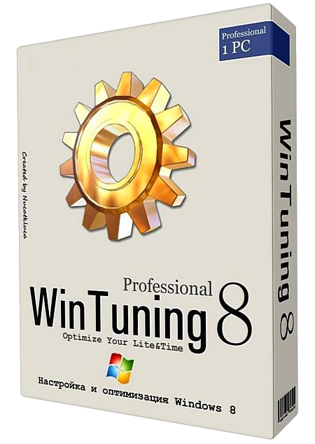Год/Дата Выпуска: 2013
Версия: 8 v1.2
Разработчик: © 2003-2013 CWTuning Software

Платформа:
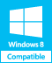

Разрядность: 32bit,64bit
Язык интерфейса: Английский + (русский присутствует)
Таблэтка: Присутствует

